因公临时出国公示

参团人员  姓名、单位和职务 | 杨磊 常州市新北区住房和城乡建设局总工程师
组团单位名称 | 江苏省住房和城乡建设厅
出访国家 | 以色列、南非
出访任务 | 友好交流
日程安排 | 2019年12月1日至12月8日，详见行程附表
往返航线 | 北京 特拉维夫 开普敦 上海
邀请单位情况介绍 | 调研以色列地标性建筑项目工程总承包管理成果，学习以色列工程总承包企业模式；拜访开普敦市政府，学习开普敦市政府推动工程总承包的经验做法
经费来源和预算 | 按规定通过年度预算安排
附：邀请函及译文

序号 | 日期 | 活动内容
1 | 12月1日  （星期日） | 上午 | 北京出发乘机前往以色列特拉维夫。
1 | 12月1日  （星期日） | 下午 | 抵达特拉维夫。
2 | 12月2日  （星期一） | 上午 | 与特拉维夫基利亚特阿挪市政府交流扶持发展工程总承包企业的经验做法。
2 | 12月2日  （星期一） | 下午 | 调研以色列地标性建筑特拉维夫Shalom Mayer Tower项目工程总承包管理成果。
3 | 12月3日  （星期二） | 上午 | 拜会我驻以色列大使馆经商参处，了解我省建筑企业在以色列开展业务情况。
3 | 12月3日  （星期二） | 下午 | 调研南通二建在特拉维夫在建项目。
4 | 12月4日  （星期三） | 上午 | 与梅尔建筑事务所交流工程总承包管理经验。
4 | 12月4日  （星期三） | 下午 | 车赴海法，调研龙信在当地在建项目。
5 | 12月5日  （星期四） | 上午 | 离开特拉维夫，乘机前往南非开普敦。
5 | 12月5日  （星期四） | 下午 | 抵达开普敦。
6 | 12月6日  （星期五） | 上午 | 拜访开普敦市政府，学习开普敦市政府推动工程总承包的经验做法。
6 | 12月6日  （星期五） | 下午 | 与南非建筑企业—Murray & Roberts在开展工程总承包方面管理模式、融资模式、运营模式等开展交流。
7 | 12月7日  （星期六） | 上午 | 调研南非电力公司Telkom的办公楼项目工程总承包管理成果。
7 | 12月7日  （星期六） | 下午 | 离开开普敦，经亚的斯亚贝巴转机回国。
8 | 12月8日  （星期日） | 上午 | 飞行途中。
8 | 12月8日  （星期日） | 下午 | 抵达上海。

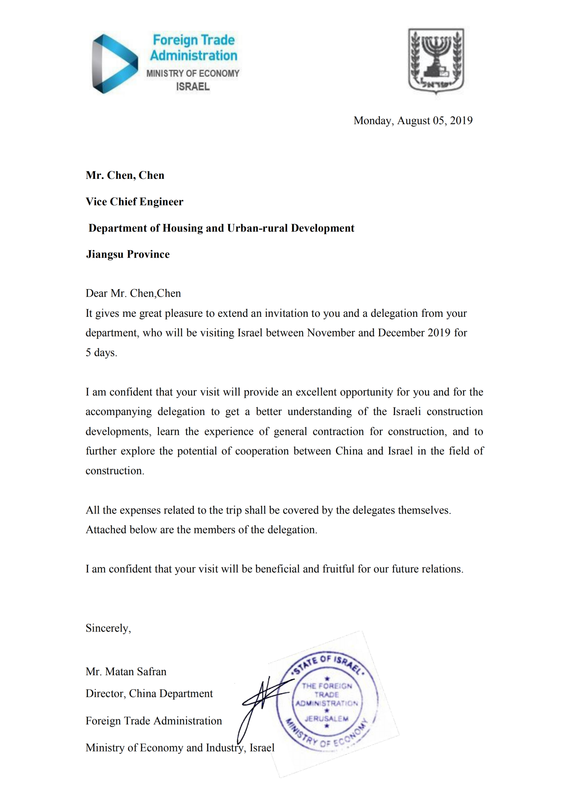
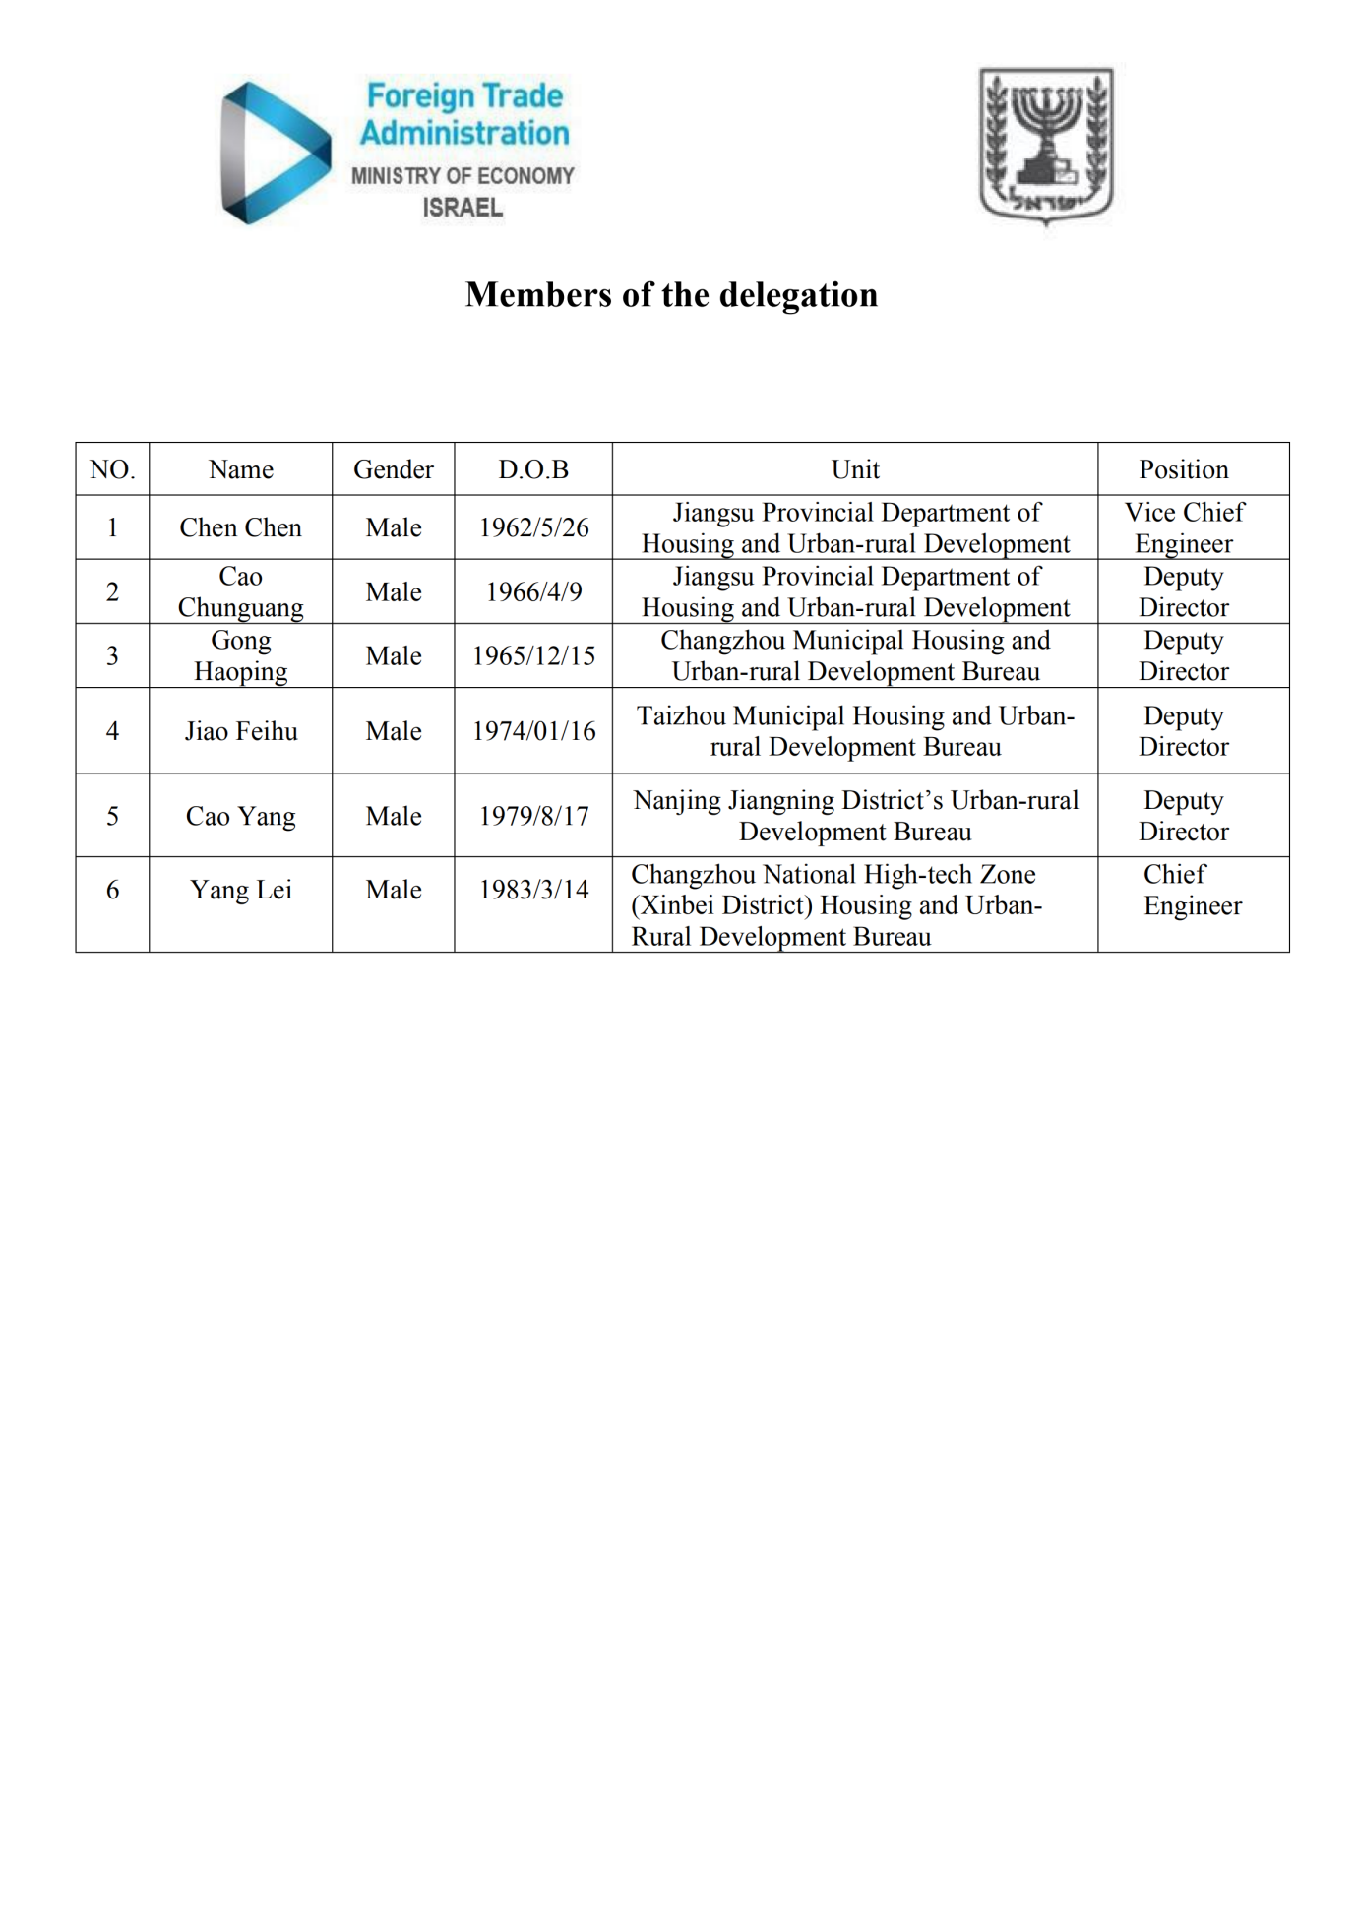
翻译件：

陈晨先生，
副总工程师，
江苏省住房和城乡建设厅

我非常荣幸邀请您和您的代表团于2019年11月到12月期间到访以色列5天。
我相信，您的访问将为您和随行代表团提供一个绝佳的机会，让您更好地了解以色列的建筑发展，学习工程总承包管理经验，并进一步探讨中以在建筑领域的合作潜力。
与本次访问相关的所有费用应由代表团自行承担。
我相信您的访问将对我们未来的关系非常有益且富有成效。

马坦·萨夫兰
对外贸易局局长
以色列经济与产业部

代表团名单如下：
序号 | 姓名 | 性别 | 出生年月日 | 单位 | 职务
1 | 陈晨 | 男 | 1962/5/26 | 江苏省住房和城乡建设厅 | 副总工程师
2 | 曹春光 | 男 | 1966/4/9 | 江苏省住房和城乡建设厅 | 副处长
3 | 贡浩平 | 男 | 1965/12/15 | 常州市住房和城乡建设局 | 副局长
4 | 焦斐虎 | 男 | 1974/01/16 | 泰州市住房和城乡建设局 | 副局长
5 | 曹扬 | 男 | 1979/8/17 | 南京市江宁区城乡建设局 | 副局长
6 | 杨磊 | 男 | 1983/3/14 | 常州国家高新区（新北区）住房和城乡建设局 | 总工程师
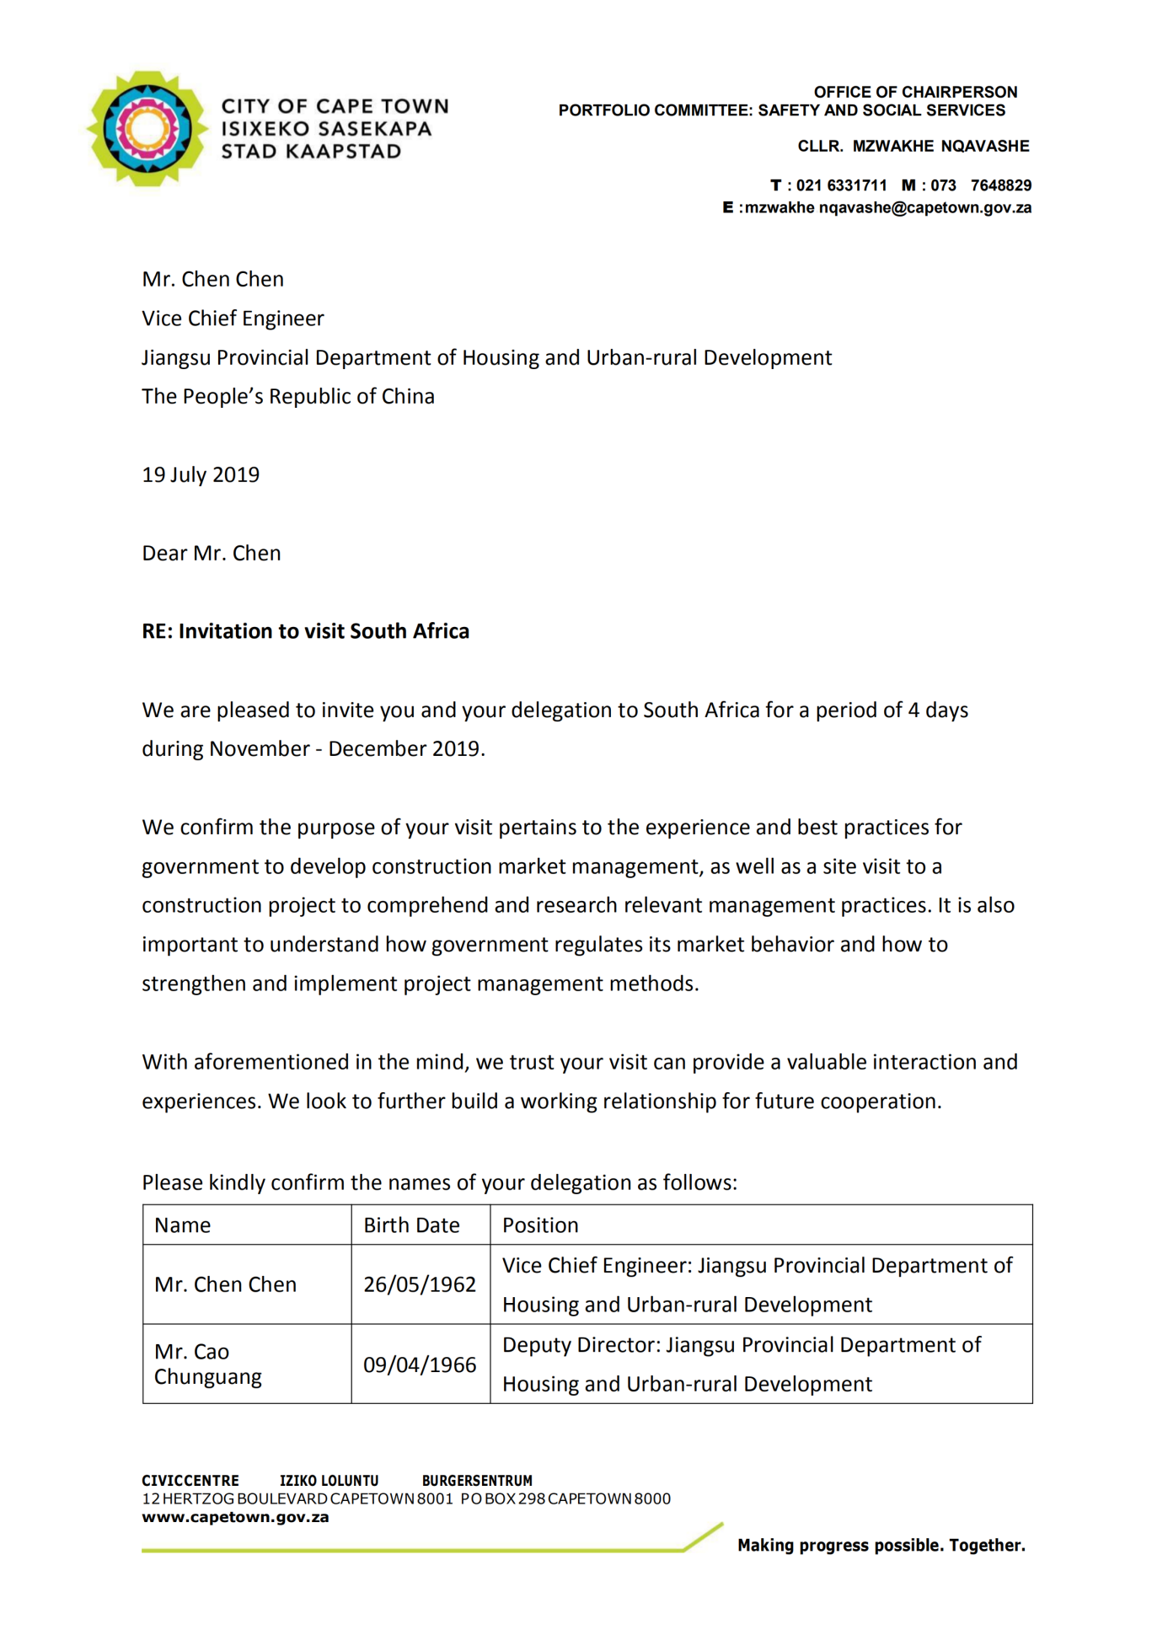
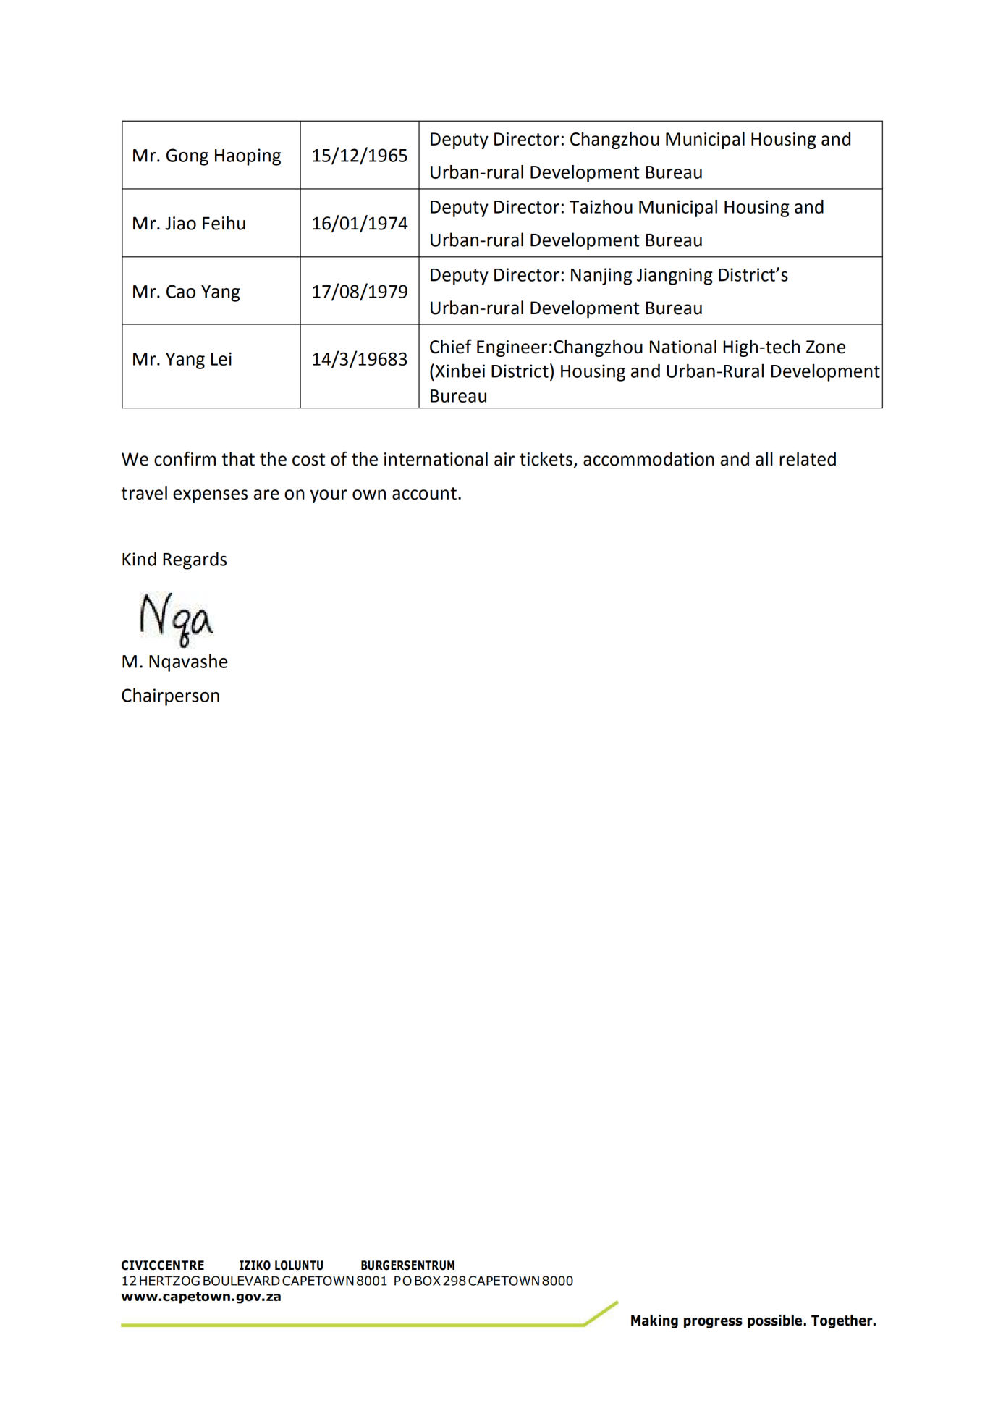
翻译件：

陈晨先生，
副总工程师，
江苏省住房和城乡建设厅，
中国

我们很高兴邀请您和您的代表团在2019年11月至12月期间前往南非，进行为期4天的访问。
代表团本次的访问目的是学习南非政府开展建筑市场管理的经验做法，对建筑项目进行实地考察，以了解和研究相关的管理实践。同样重要的是，学习南非政府如何对其市场行为进行监管以及如何加强和实施项目的管理方法。
基于上述考虑，我们相信您的访问能够提供宝贵的互动和经验。我们期待进一步建立工作关系，开展未来的合作。
代表团名单如下：
姓名 | 出生年月日 | 单位职务
陈晨先生 | 1962/5/26 | 江苏省住房和城乡建设厅副总工程师
曹春光先生 | 1966/4/9 | 江苏省住房和城乡建设厅副处长
贡浩平先生 | 1965/12/15 | 常州市住房和城乡建设局副局长
焦斐虎先生 | 1974/01/16 | 泰州市住房和城乡建设局副局长
曹扬先生 | 1979/8/17 | 南京市江宁区城乡建设局副局长
杨磊先生 | 1983/3/14 | 常州国家高新区（新北区）住房和城乡建设局总工程师

国际机票，住宿和所有相关访问的费用由贵代表团自行承担。
M. Nqavashe
开普敦市政府主席

